Yolima marcela castaño Orozco

Reposirotio

Programa licenciatura en pedagogía infantil

Universidad iberoamericana de bogota

Medellin 2025

Introducción

Bienvenidos al Repositorio del Gato con Botas, un espacio dedicado a recopilar y compartir recursos relacionados con el clásico cuento infantil "El gato con botas". En este repositorio, encontrarás una variedad de materiales y actividades diseñadas para niños de diferentes edades y niveles de aprendizaje.

Objetivos

- Proporcionar un espacio centralizado para acceder a recursos relacionados con "El gato con botas"

- Ofrecer materiales y actividades educativas y divertidas para niños

- Fomentar la creatividad y la imaginación en los niños a través de la exploración del cuento

Contenido

- Libros: Versiones digitales del cuento "El gato con botas" en diferentes formatos y lenguas

- Actividades: Hojas de trabajo, juegos y ejercicios relacionados con el cuento

- Recursos en línea: Enlaces a sitios web y páginas web infantiles relacionadas con el cuento

- Materiales de arte: Recursos para crear arte y manualidades inspirados en el cuento

Beneficios

- Acceso a una variedad de recursos educativos y divertidos para niños

- Oportunidad de explorar y aprender sobre el cuento "El gato con botas" de manera interactiva

- Fomento de la creatividad y la imaginación en los niños

Uso

- Los recursos y materiales de este repositorio están diseñados para ser utilizados por niños, padres y educadores

- Se pueden utilizar en entornos de aprendizaje formales e informales

- Se anima a los usuarios a compartir sus propias creaciones y recursos relacionados con "El gato con botas" en este repositor

Un repositorio infantil es un espacio donde se almacenan y organizan recursos, materiales y actividades para niños, con el fin de promover su aprendizaje y desarrollo. Aquí te presento algunas ideas para crear un repositorio infantil:

Libros

1. "El gato con botas"

- Un clásico cuento infantil sobre un gato astuto y su dueño.

2. "La oruga muy hambrienta"

- Un libro infantil sobre una oruga que come y come hasta que se convierte en una hermosa mariposa.

Bibliotecas

1. Biblioteca Infantil de la Ciudad

- Una biblioteca pública con una gran selección de libros infantiles y actividades para niños.

2. Biblioteca Infantil de la Escuela

- Una biblioteca escolar con libros y recursos educativos para niños de diferentes edades.

Páginas Web

1. Nacional Geographic Kiss

- Una página web infantil con contenido educativo y divertido sobre animales, ciencia y aventuras.

2. PBS Kiss

- Una página web infantil con contenido educativo y divertido sobre personajes y programas de televisión.

Sitios Web

1. Disney Junior

Conclusión del Repositorio del Gato con Botas

En conclusión, el Repositorio del Gato con Botas es un espacio valioso para recopilar y compartir recursos relacionados con el clásico cuento infantil "El gato con botas". A través de este repositorio, hemos logrado reunir una variedad de materiales y actividades educativas y divertidas para niños, que pueden ser utilizados en diferentes entornos de aprendizaje.

Logros

- Se ha creado un espacio centralizado para acceder a recursos relacionados con "El gato con botas"

- Se han recopilado y compartido materiales y actividades educativas y divertidas para niños

- Se ha fomentado la creatividad y la imaginación en los niños a través de la exploración del cuento

Beneficios

- Los niños pueden acceder a una variedad de recursos educativos y divertidos para aprender y disfrutar del cuento "El gato con botas"

- Los padres y educadores pueden encontrar materiales y actividades valiosas para apoyar el aprendizaje y el desarrollo de los niños

- La comunidad puede beneficiarse de la compartición de recursos y la colaboración en torno al cuento "El gato con botas"

Futuro

- Se espera continuar ampliando y mejorando el repositorio con nuevos recursos y materiales

- Se busca fomentar la participación y la colaboración de la comunidad en la creación y compartición de recursos relacionados con "El gato con botas"

- Se espera que el repositorio siga siendo un espacio valioso para la educación y el entretenimiento de los niños.

- Un sitio web infantil con contenido educativo y divertido sobre personajes y programas de televisión de Disney.

2. Nick Jr.

- Un sitio web infantil con contenido educativo y divertido sobre personajes y programas de televisión de Nickelodeon.

1. "El gato con botas" (PDF)

- Un clásico cuento infantil sobre un gato astuto y su dueño.

2. "La oruga muy hambrienta" (PDF)

- Un libro infantil sobre una oruga que come y come hasta que se convierte en una hermosa mariposa.

# Actividades

1. Hoja de trabajo: "El gato con botas"

- Una hoja de trabajo con preguntas y actividades relacionadas con el cuento.

2. Hoja de trabajo: "La oruga muy hambrienta"

- Una hoja de trabajo con preguntas y actividades relacionadas con el libro.

# Juegos

1. Juego de memoria: "El gato con botas"

- Un juego de memoria con imágenes del cuento.

2. Juego de clasificación: "La oruga muy hambrienta"

- Un juego de clasificación con imágenes de diferentes alimentos.

# Recursos en línea

1. National Geographic Kids

- Una página web infantil con contenido educativo y divertido sobre animales, ciencia y aventuras.

2. PBS Kids

- Una página web infantil con contenido educativo y divertido sobre personajes y programas de televisión.

# Materiales de arte

1. Papel de construcción

- Un paquete de papel de construcción de diferentes colores.

2. Crayones

- Un conjunto de crayón

es de diferentes colores.

# Otros materiales

1. Tijeras

- Un par de tijeras seguras para niños.

2. Pegamento

- Un frasco de pegamento seguro para niños.

El gato con botas

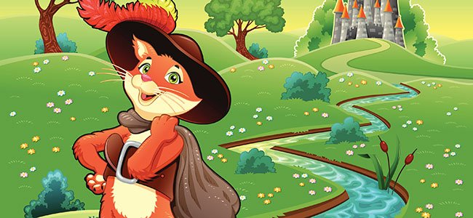

La oruga